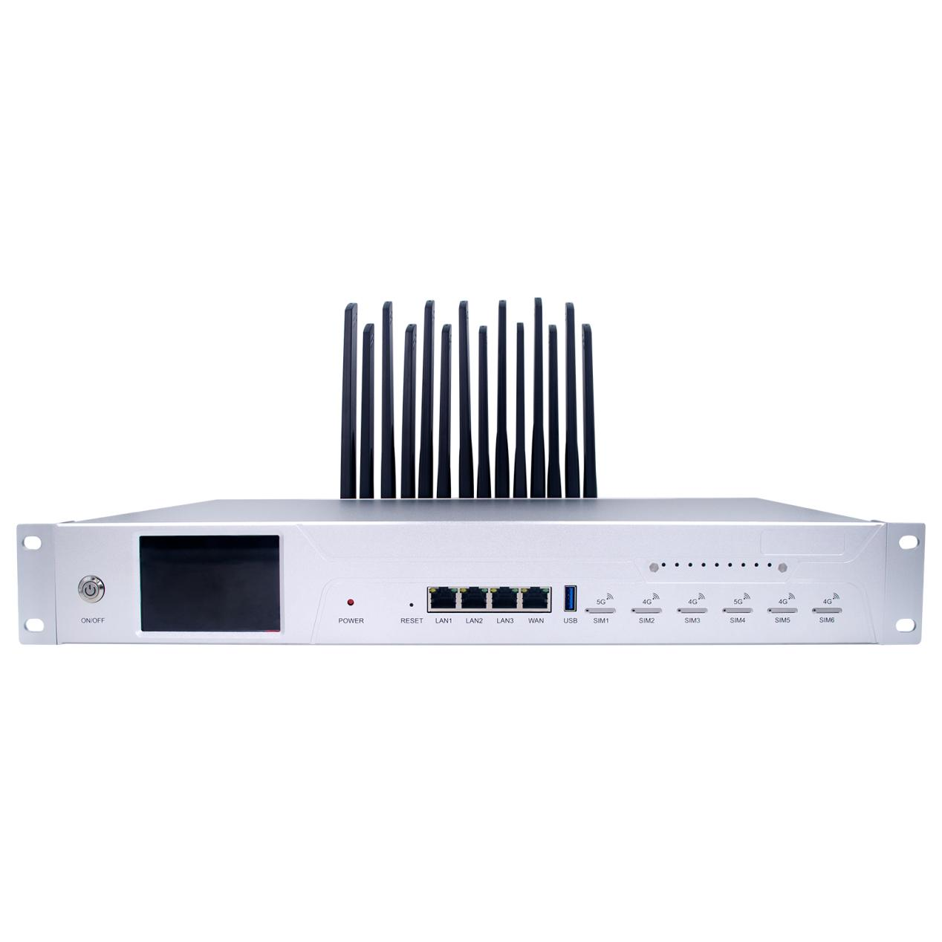

**一、产品简介**

G6聚合路由器支持6路4G/5G modem模组、2.4G+5.8G双频1800Mbps WiFi、千兆有线网络、卫星网络等外网接入方式，以满足多网融合,弱网通信等实际应用场景，支持SIM卡热插拔，国内支持中国联通、中国电信、中国移动、中国广电等3G/4G/5G网络（国外可选配合适的4G/5G模块）。

具有软件系统看门狗，电源电压检测，电源反相保护、过压保护、过流保护，以保证系统稳定运行；采用完备的外网在线检测，专网在线检测，防掉线机制，保证数据终端永远在线； 实时动态刷新，有效解决了无线网络的“假连接”及“死连接”现象；以太网接口内置了1.5KV 电磁隔离保护，智能型数据终端，上电即可进入数据传输状态，使用方便，灵活，多种工作模式选择；支持 Web远程管理多台G6，实现高效的远程集中网管，方便的系统配置和维护接口（包括本地和远端WEB、SYSLOG、SSH Telnet 、SMS、网络管理平台）；支持多路 DHCP server 及 DHCP client，DHCP 捆绑 MAC 地址，防火墙，NAT/NAPT端口映射与转换，DMZ 主机，流量统计,显示屏实时显示数据传输速率，局域网VPN组网等功能

采用开放式的架构设计，提供快速灵活定制；可实现本地实时数据分析与智能化处理；采用工业级标准设计，宽温、宽压、防尘、抗强电磁干扰，备多重硬件防护，能够适配不同行业场景。即使在恶劣的网络环境的区域中,也可以为各种相关行业提供更稳定的网络支持，现在已广泛应用于物联网产业链中的M2M行业，如户外直播、智能电网、智能交通、金融、供应链自动化、工业自动化、智能建筑、消防、公共安全、环境保护、气象、数字化医疗、遥感勘测、农业、林业、水务、煤矿、石化等特殊的无法使用有线接入的网络场景。

**二、G6工作原理图**

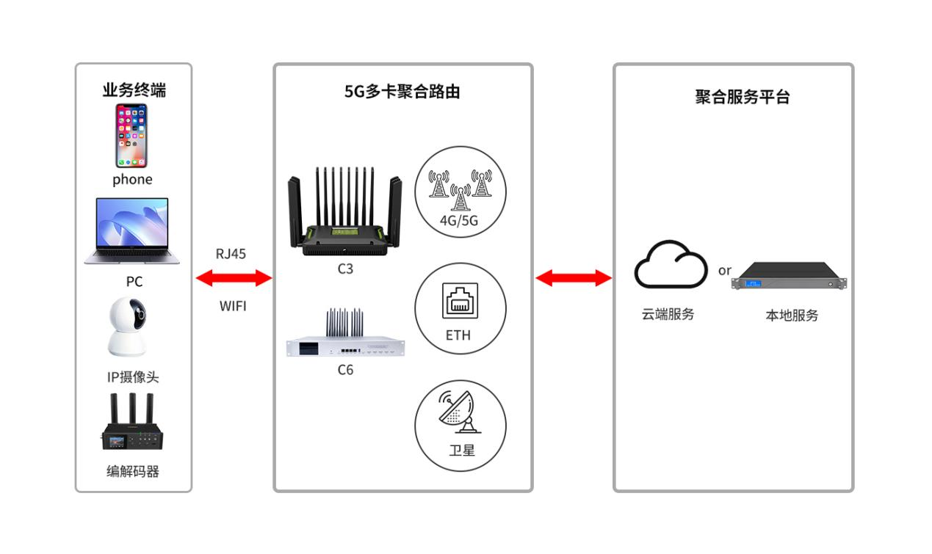

**三、产品特点:**

⚫支持有线/wifi/4G/5G/卫星网络等多网多链路聚合与网络备份功能

⚫多网融合,弱网通信

⚫支持无线802.11b/g/n/AC/AX

⚫具备4个千兆以太网RJ45端口（总线带宽6.25G）

⚫支持重启和定时重启

⚫支持MIMO

⚫支持NTP

⚫支持TCP、UDP、TCP+UDP

⚫支持 WIFI AP、AP Clien

⚫支持 APN/VPDN

⚫支持多种 VPN组网功能

⚫支持有线、无线互相备份

⚫支持 Web远程管理多台C3，实现高效的远程集中网管

⚫支持高效完成大规模设备网络部署

⚫软件系统看门狗加持，保证系统升级稳定运行

⚫私有云存储（可定制）

⚫云端口映射（可定制）

**四、技术手段**

* 多运营商支持

国内支持移动、联通、电信、广电和海外运营商（海外需要咨询业务员匹配相对应的4G/5G模组）；

* 多协议支持

5G智能网关支持网络传输协议UDP、TCP、TCP+UDP，还支持丰富的网络应用层协议：FTP、HTTP、HTTPS、IMAP、NTP、POP、RTP、RTSP、RTMP、SRT、SMTP、SNMP、SSH、Telnet。

* G6多链路聚合传输技术

5G智能网关采用麦恩自研技术，通过多通道数据拆分与聚合、丢包重传、通道码率智能调节等，实现视频传输的高流畅性，确保直播业务安全可靠。

* 链路优先级与带宽可设置

每条4G/LTE、5G、有线数据链路的使用优先级与限制带宽对用户开放进行设置，使用户在保障带宽足够使用的情况下可以控制流量成本。

* 灵活的端口映射

不同的应用端口可以进行单独的映射设置。

* 网关设置

5G智能网关内在设计采用多链路融合技术，但产品在对外的使用交互设计上尽量简洁，可与普通路由器/网关一样连接、设置和使用。

* 低延时策略

支持低延时策略模式，多种聚合算法可以选择，如低延时，冗余，快网优先、轮询，优先选择RTT最低的链路使用，如果业务需要的带宽不超过该链路就不会选择其他链路使用，实现低延时业务传输。

* 网关监控与管理

通过统一的平台对网关进行监控与管理，如工作状态、上下行网络速率、设备接入情况、各接入设备的使用流量等，在管理服务平台还可以实时追踪各网关的位置分布情况。

* 跨域与多节点传输

聚合网关服务器按需可灵活部署在阿里云等国际数据中心，实现国内外节点互联，满足跨国界应用场景。

**五、技术参数:**

|  |  |
| --- | --- |
| 型号 | G6 |
| CPU | 高通ARM-A53四核CPU 1.8Ghz(高通IPQ6010) |
| 内存DDR4 | 2GB |
| SPI flash | 8MB |
| EMMC | 4GB |
| 5G/4G LTE模组数量 | 默认6路模组（2路5G模组+4路4G模组） |
| 聚合能力 | 可以同时聚合10个链路，除了4G/5G蜂窝网络外，也可以通过网口、USB接口扩展专线网络、微波网络、Ka/Ku/BGAN宽带卫星 |
| 聚合策略 | 支持链路聚合、链路热备（Hot Failover）、网络平滑（WAN Smoothing）、卫星模式等策略对特定业务可以提供定制化QoS 服务 聚合算法替换 |
| 网络应用层协议 | SRT、RTMP、RTSP、RTP  FTP、HTTP、HTTPS、IMAP、POP、SMTP、SNMP、SSH、Telnet、NTP |
| 网络通信协议 | IPV4、ICMP |
| 端口映射 | 支持端口映射 |
| 5G内置模组 | 5G 频段  5G NR ：N1/N41/N78/N79  4G LTE频段  LTE FDD：B1/B3/B8  LTE TDD：B34/B38/B39/B40/B41 |
| 4G内置模组 | 4G LTE频段  LTE FDD：B1/B3  LTE TDD：B38/B39/B40/B41 |
| LAN接口 | 千兆网口x4，WIFI热点x2 |
| 安全性 | AES和私有协议双重加密 |
| 人机交互 | 支持Web设置（手机、平板、PC） ，支持平台软件远程控制 |
| 升级 | 固件本地升级或者在线远程升级 |
| Wifi速度 | 2.4GHz(600Mpbs) + 5.8GHz(1200Mbps) |
| 网口速度 | 4个RJ45千兆网口,有线网络总背宽6.25Gbps |
| LCD显示屏 | 3.5寸SPI IPS彩色显示屏  可显示电量，网络速度，服务器地址，WiFi状态等 |
| 后台管理 | Web后台管理支持，或HTTP API第三方对接 |
| SIM卡热插拔 | 支持 |
| WIFI范围 | 建议20米半径以内（可选配天线拓展） |
| 适配器 | DC/12V 3A |
| 功耗 | 8-15W |
| 电池容量 | 8.4V * 6.4Ah |
| 工作时长 | 6-8h使用环境决定 |
| 体积（长宽高） |  |
| 重量 |  |